是GREG问过我G围观撒发生大事的

# 农业转移人口市民化成本测算及分担机制研究

摘要:我国城镇化发展面临的核心问题之一是农业转移人口市民化，而构建合理的成本分担机制则是有序推进农业转移人口市民化的关键。建立由经常性成本和一次性成本构成的农业转移人口市民化成本指标体系，针对不同层级区域探讨采取差异化的鼓励落户政策和细分的成本分担机制，进而提出应建立政府、企业、个人“三位一体”的成本分担机制。

## 吉林省农业转移人口市民化的态势

### 农业转移人口总体规模不大，以优先解决存量人口为主

### 农业转移人口市民化意愿不强，用工难问题比较突出

外出打工的积极性不高，市民化意愿并不强烈。

### 各地区城镇化发展不平衡，小城镇聚集效应和规模效应不强

### 经济稳步增长，农村物质生活和精神生活水平显著提高

## 吉林省农业转移人口市民化成本测算

### 农业转移人口市民化成本指标体系

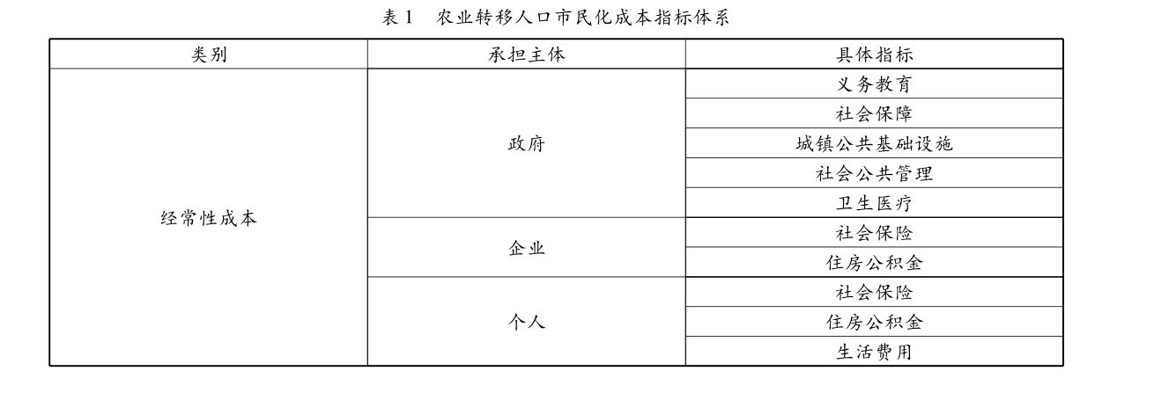

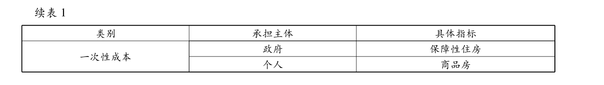

### 吉林省农业转移人口市民化成本测算

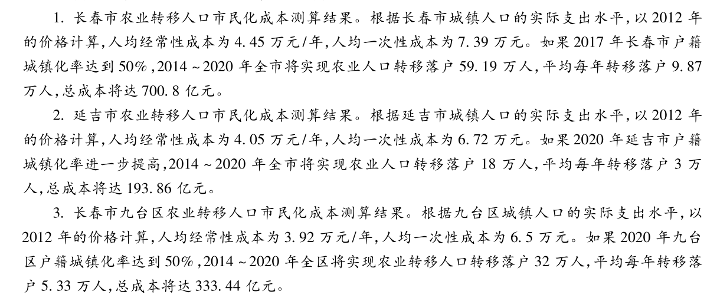

## 完善吉林省农业转移人口市民化成本分担机制的对策

### 构建政府、企业、个人“三位一体”合理的成本分担机制

#### 进一步放宽落户条件。一是分类分批解决不同群体落户问题。

二是不同城镇实施差别化落户政策。改变目前以吸引人才为主的落户限制，放宽对无学历、无技能普通务工人员及其家属的落户条件，依据吉林省不同级别城镇发展的实际需求，制定差别化落户政策。三是全面实施居住证制度。引导暂不具备条件落户的农业转移人口申办居住证，建立居住证年限与基本公共服务及申请落户挂钩机制。

四是健全城乡统一的户口登记制度。教育、卫生计生、就业、社保、住房、土地等方面按照居民户口统一登记。

#### 建立农业转移人口市民化成本分担机制。

##### 明晰成本三方分担的责任和比例。

##### 建立合理的财政转移支付机制。

##### 建立对企业分担成本的监督机制

#### 以基本公共服务均等化保障农业转移人口权益。

### 建立多元化可持续的城镇化投融资机制

#### 加大地方财政支持力度。

#### 创新融资模式。

#### 健全金融服务体系。

1. 完善城镇化建设资金风险管控机制。

### 健全农村土地流转制度与机制

##### 解决农业转移人口的耕地收益问题。

##### 探索农村宅基地资本化模式。

##### 完善城乡建设用地增减挂钩政策。

1. 啊SF库哈斯方便
2. SFVYvfAJBFKabdkaj